ANEXA nr. 2*1
Denumire angajator/instituţie
Sediu
angajator/institu
ţ
ie
Nr.
O.R.C.
Cod
CUI
Telefon
/fax
ADEVERINŢĂ nr. ................../......................
Se adevereşte prin prezenta că
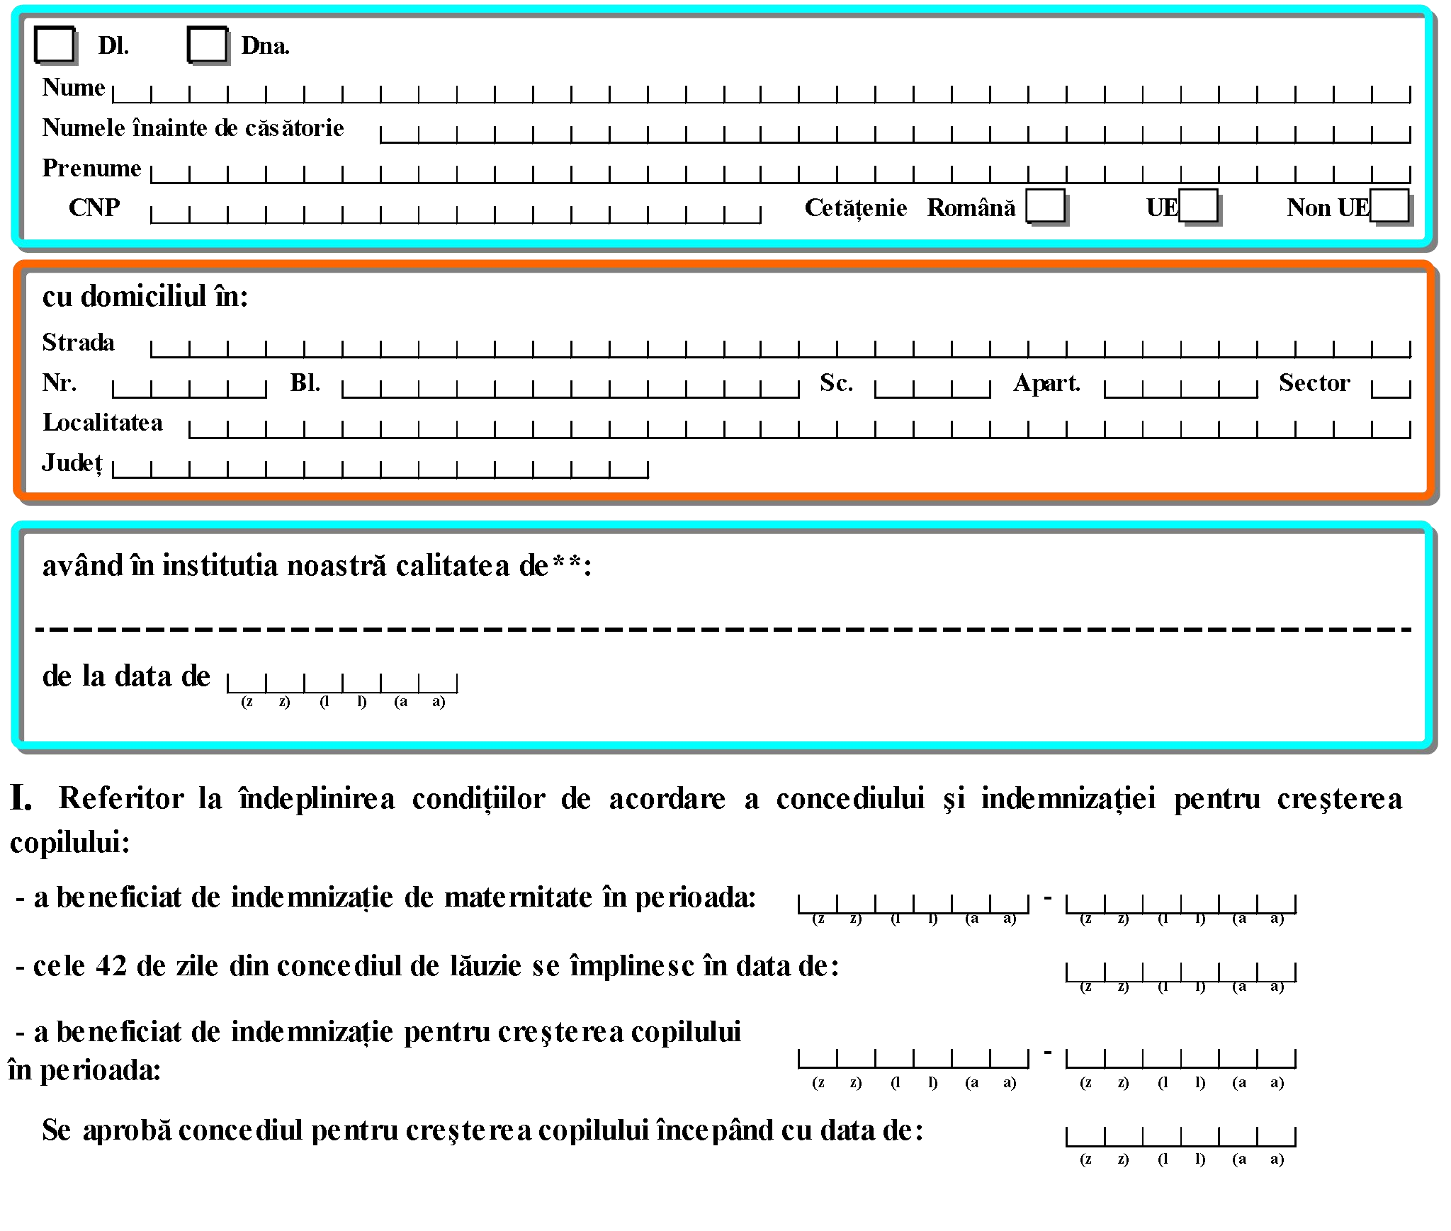
*) se va completa de către fiecare angajator /instituție care atestă una dintre situațiile în care persoana s-a aflat la un moment dat în interiorul celor 12 luni.
**)se va trece calitatea persoanei . De ex. salariat cu contract individual de muncă pe perioadă determinată/nedeterminată ,șomer, pensionar invaliditate, etc.

II. Referitor la veniturile realizate în ultimele 24 luni anterior datei naşterii copilului:

Nr. crt | perioada | luna | anul | Nr zile lucrate | Nr. zile concediu medical/concediu odihnă | Nr. zile concediu fără plată formare și perfecționare | Nr. zile șomaj tehnic/indemnizație in baza art. IX din O.U.G 30/2010 | Venit net realizat  ( lei)
1 | Luna nașterii copilului
2 | Luna anterioară lunii nașterii copilului
3 | Luna a 2-a anterioară lunii nașterii copilului
4 | Luna a 3-a anterioară lunii nașterii copilului
5 | Luna a 4-a anterioară lunii nașterii copilului
6 | Luna a 5-a anterioară luniinașterii copilului
7 | Luna a 6-a anterioară lunii nașterii copilului
8 | Luna a7-a anterioară lunii nașterii copilului
9 | Luna a 8-a anterioară lunii nașterii copilului
10 | Luna a 9-a anterioară lunii nașterii copilului
11 | Luna a10-a anterioară lunii nașterii copilului
12 | Luna a 11-a anterioară lunii nașterii copilului
13 | Luna a12-a anterioară lunii nașterii copilului
14 | Luna a 13-a anterioară lunii nașterii copilului
15 | Luna a 14-a anterioară lunii nașterii copilului
16 | Luna a 15-a anterioară lunii nașterii copilului
17 | Luna a 16-a anterioară lunii nașterii copilului
18 | Luna a 17-a anterioară lunii nașterii copilului
19 | Luna a 18-a anterioară lunii nașterii copilului
20 | Luna a 19-a anterioară lunii nașterii copilului
21 | Luna a20-a anterioară lunii nașterii copilului
22 | Luna a 21-a anterioară lunii nașterii copilului
23 | Luna a 22-a anterioară lunii nașterii copilului
24 | Luna a 23 -a anterioară lunii nașterii copilului
Cunoscând prevederile din Codul penal cu privire la falsul in declarații , respectiv declararea necorespunzătoare a adevărului făcută unui organ sau instituții de stat, declar, pe propria răspundere, că datele si informațiile prezentate corespund realității.
..................................................................................
(Numele/prenumele, Semnătura şi ştampila reprezentantului legal)

